- 系統登入
  - 登入
    - 開啟網頁瀏覽器，跟據預先設定之連結，開啟網上管理系統的首頁
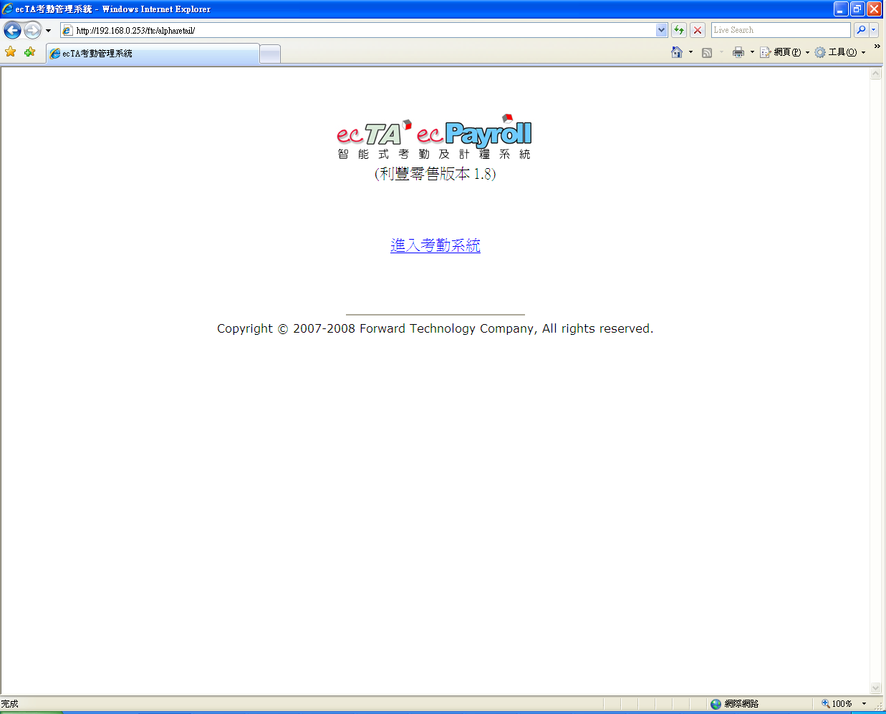
    - 輸入 [登入名稱] 及 [密碼]，完成後按 [登入]。
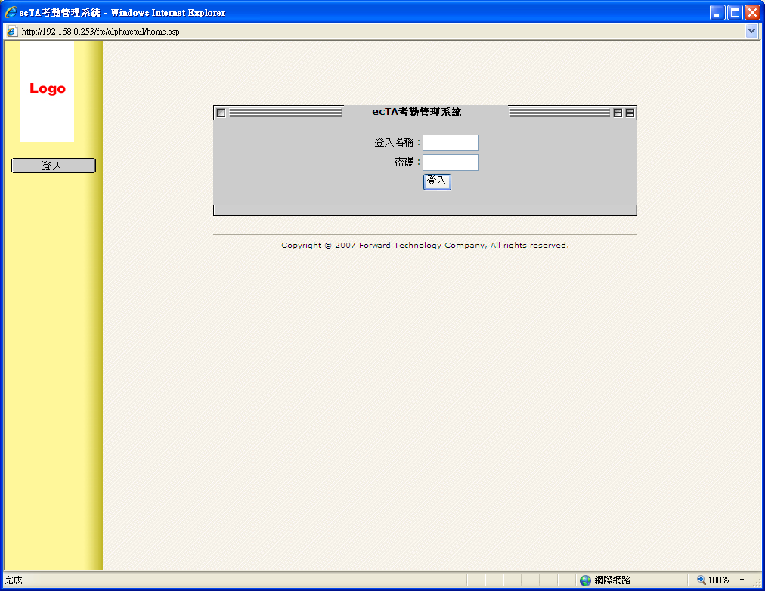
    - 選取[不要再記住任何其他密碼]後，按[否]
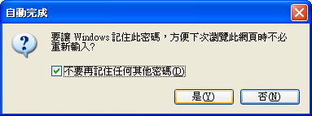

    - 登入成功後的畫面。
